Littérature
CE1

Le loup qui voulait faire le tour du monde
Chapitre 2 : Afrique
En Egypte, Loup découvrit le sphinx et la grande pyramide.
« Que diriez-vous d'une petite balade jusqu'au Nil ? lui proposa un dromadaire.
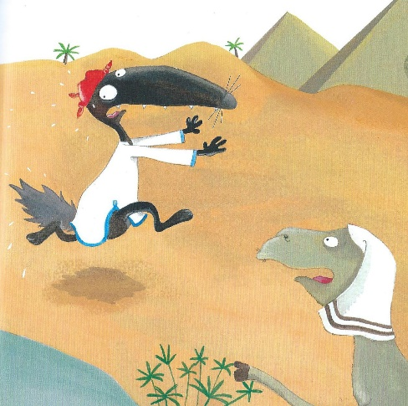
- Avec plaisir ! » se réjouit Loup.
Près du fleuve, Loup trempa avec délice ses pattes dans l'eau.
« Attention! cria le dromadaire. Dans le Nil, il y a des …
- Au secours ! Un crocodile ! » hurla Loup, échappant de peu aux terribles dents.

Au Kenya, Loup fit un safari. Au volant d'une jeep, il partit à la découverte de la savane. C'était l'heure la plus chaude de la journée, et les animaux étaient réunis autour de la mare.
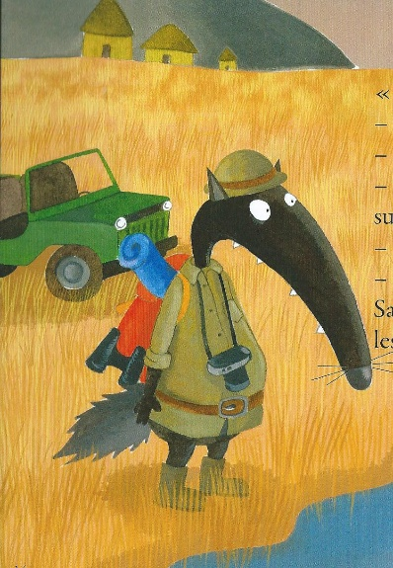
« Bonjour la compagnie ! dit Loup.
- C'est quoi ça? demanda le zèbre.
- Chais pas, répondit l'hippopotame.
- Une sorte de hyène peut-être? suggéra le lion.
- Mais non ! Je suis un LOUP.
- Un loup! AHHHHHHH! Sauve qui peut! » hurlèrent les animaux terrorisés.
Et ils disparurent dans les fourrés, laissant le pauvre loup seul et dépité.
Sur l'île de Madagascar, Loup vit des baobabs qui touchaient le ciel et des fleurs aux couleurs extraordinaires. Mais sous l'eau... C'était encore plus beau! Loup nageait au milieu de poissons multicolores quand, soudain, un requin-baleine surgit près de lui...
« Au secours ! A moi ! » cria Loup.
Sur la plage, un lémurien observait la scène.
« Pas de panique, Museau-Long, se moqua-t-il, ce requin ne mange que du plancton! »
